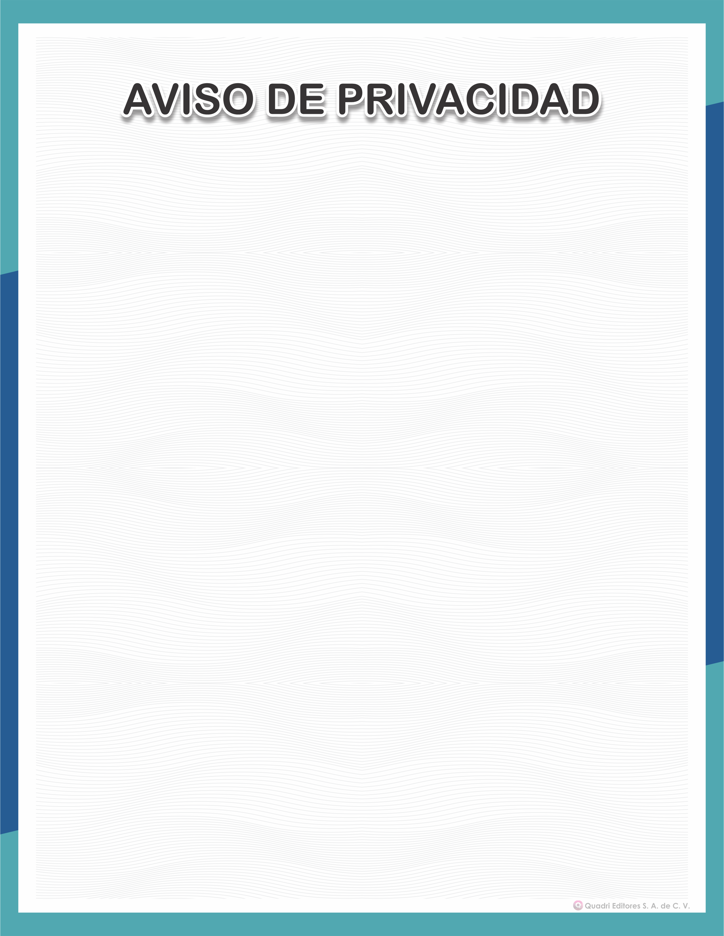

Con fundamento en los artículos 15 y 16 de la Ley Federal de Protección de Datos Personales en Posesión de los Particulares (la “Ley”), hacemos de su conocimiento que_________________________________ con domicilio ubicado en, es responsable de recabar sus datos personales, del uso que se le dé a los mismos y de su protección.
Con base en la Ley Federal de Protección de Datos Personales en Posesión de Particulares, reconocemos que es importante asegurarle la debida Privacidad y la Seguridad de su información de acuerdo con las leyes vigentes, por lo cual estamos comprometidos a resguardar su información personal de acuerdo con las prácticas legales, administrativas y conforme a estándares de seguridad informática propios de la industria.
Así mismo, nos responsabilizaremos a no comercializar, alquilar, compartir o divulgar su información personal a terceros con fines ilícitos o contrarios a los de su titular, salvo en los casos en que expresamente el titular lo autorice.

De acuerdo a lo anterior, el presente “Aviso de Privacidad” se aplica a toda la información personal recopilada por__________________________________ incluyendo sus empresas aliadas y subsidiarias, así como de terceros con los que celebre o vaya a celebrar relación mercantil, a efecto de brindarle servicios personalizados, contando siempre con los niveles de seguridad exigidos por Ley Federal de Protección de Datos Personales en Posesión de los Particulares.
Por lo antes mencionado, y al estar de acuerdo con el presente “Aviso de Privacidad”, usted otorga su consentimiento a: _______________________ para recopilar y utilizar sus datos personales para los fines que más adelante se especifican.
Dependiendo de la relación que tengamos con usted, la información que recabamos consiste en nombre, edad, estado civil, domicilio, teléfono, correo electrónico, registro federal de contribuyentes, cuenta de institución bancaria, clave bancaria estandarizada y demás datos financieros.
Estos datos son proporcionados por usted, según corresponda, a través de los departamentos de compras, ventas, cuentas por cobrar, cuentas por pagar, lo anterior como parte de la operación comercial que se tiene o se pretenda tener, para fines específicos.
Estos datos son utilizados para cumplir con los lineamientos fiscales y legales derivados de la relación que tenemos con usted, como lo son dependiendo del caso que se trate.
Le informamos que sus datos personales únicamente son transferidos y tratados por nuestras empresas filiales o subsidiarias.

En caso de que tenga alguna pregunta o desee conocer los datos de su persona que constan en nuestras bases de datos, actualizarlos o rectificarlos (en caso de ser erróneos), o ejercer el derecho de retiro o bloqueo total o parcial de los mismos puede contactarnos en:

